Rabbi Yonah Gross Beth Hamedrosh

Judaism’s Response to an Open Society I
Secular & Religious Holidays: Ignore, Recognize, or Celebrate?

I. The three main views of Thanksgiving

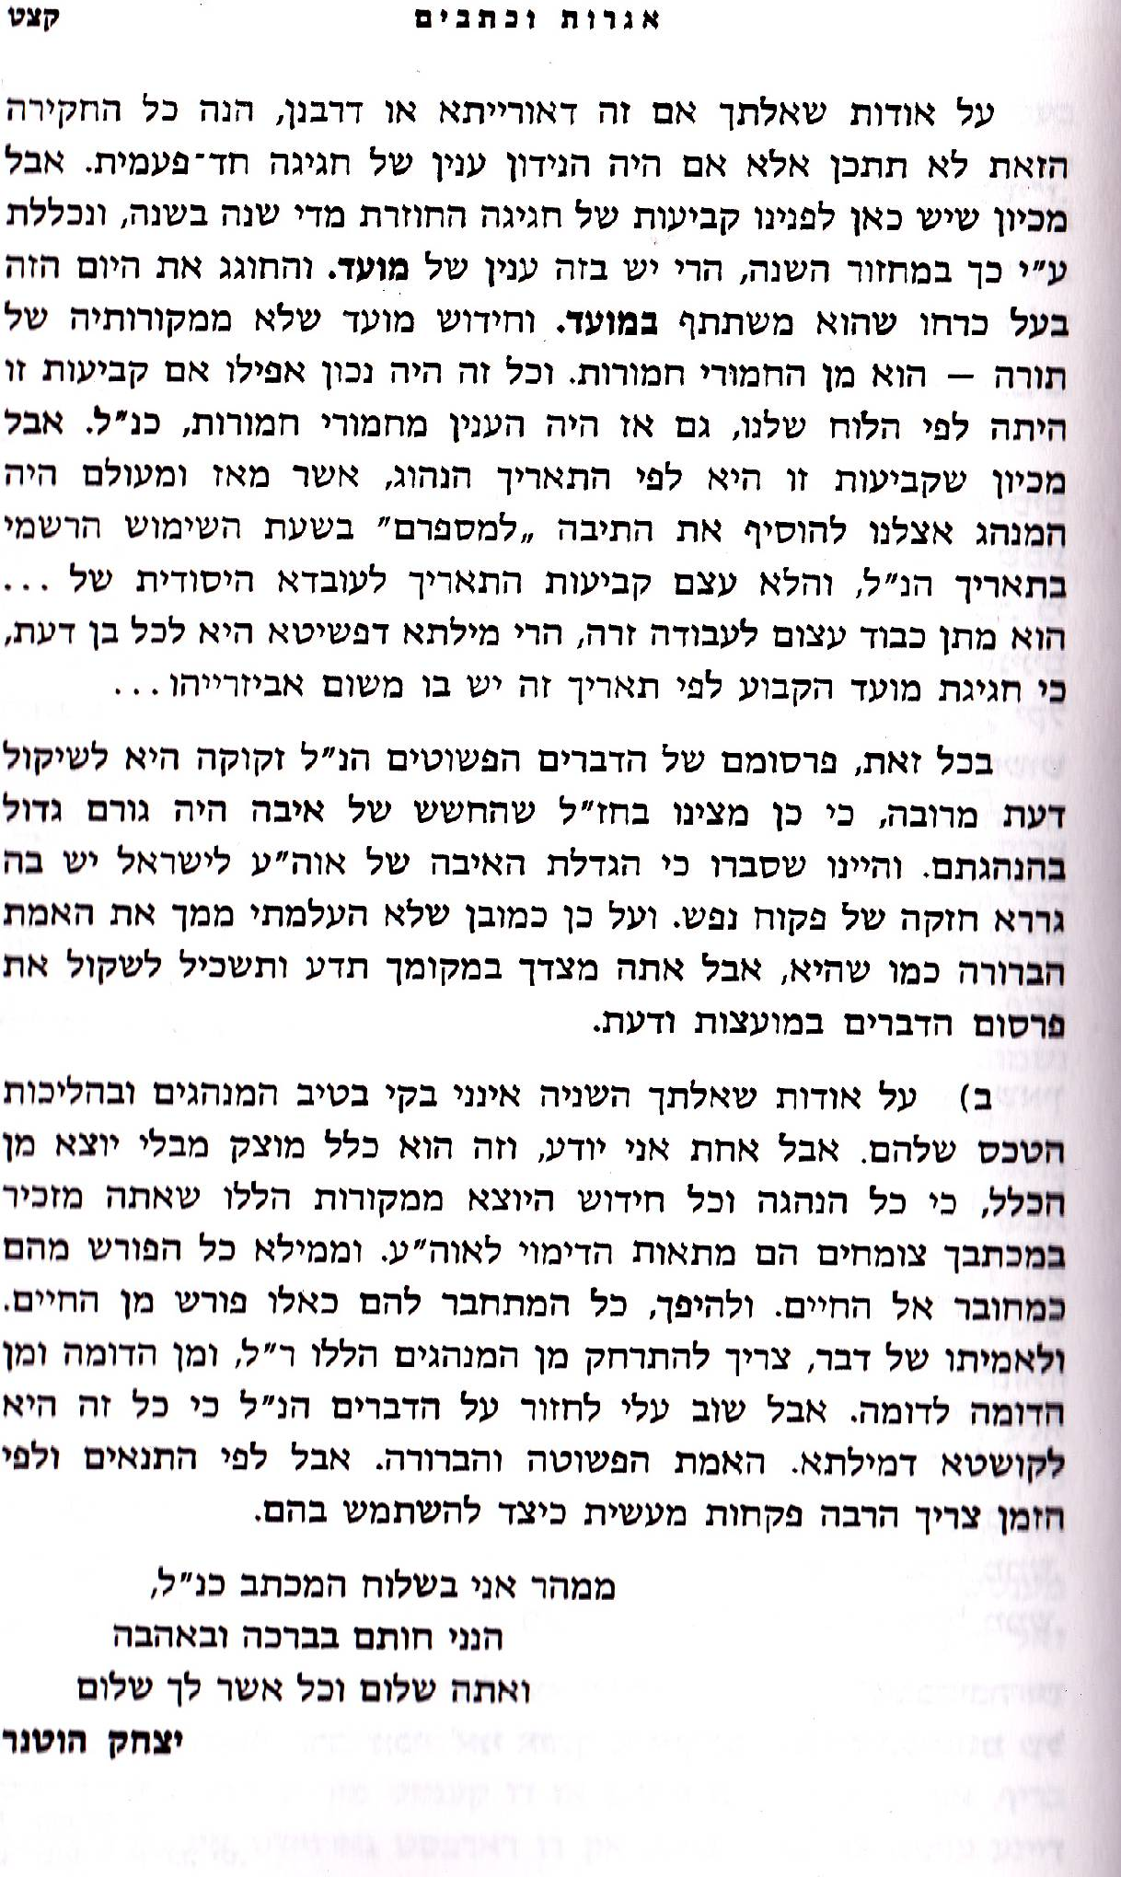
1. Rav Yitzchok Hutner, Kesavim #109

.2שולחן ערוך יורה דעה סימן קעח סעיף א
א] אין הולכין בחוקות העובדי כוכבים (ולא מדמין להם). (טור בשם הרמב"ם) ולא ילבש מלבוש המיוחד להם. א ב] ולא יגדל ציצת ראשו כמו ציצת ראשם. ג] ולא יגלח מהצדדין ויניח השער באמצע. ד] ולא יגלח השער מכנגד פניו מאוזן לאוזן ויניח הפרע. ה] ולא יבנה מקומות כבנין היכלות ב של עובדי כוכבים כדי שיכנסו בהם רבים, כמו שהם עושים. הגה: אלא יהא מובדל מהם במלבושיו ובשאר מעשיו (שם). ו] וכל זה אינו אסור אלא בדבר שנהגו בו העובדי כוכבים לשום פריצות, כגון שנהגו ללבוש ג מלבושים אדומים, והוא מלבוש שרים וכדומה לזה ממלבושי הפריצות, ז] או בדבר שנהגו למנהג ולחוק ואין טעם בדבר דאיכא למיחש ביה משום דרכי האמורי ושיש בו שמץ עבודת כוכבים מאבותיהם, ד אבל דבר שנהגו לתועלת, כגון שדרכן שכל מי שהוא רופא מומחה יש לו מלבוש מיוחד שניכר בו שהוא רופא אומן, מותר ללובשו. וכן שעושין משום כבוד או טעם אחר, מותר (מהרי"ק שורש פ"ח). לכן אמרו: שורפין על המלכים ואין בו משום דרכי האמורי (ר"ן פ"ק דעבודת כוכבים).

.3שו"ת אגרות משה אבן העזר ח"ב סימן יג
ובדבר לעשות איזה שמחה בימי איד של הנכרים אם הוא מצד אמונתם, אם בכוונה מחמת שהוא יום איד אסור מדינא ואם בלא כוונה יש לאסור מצד מראית העין, וסעודת מצוה כמילה ופדה"ב יש לעשות אפילו בימי איד שלהן, דאין לאסור בשביל מראית עין סעודה המחוייבת, אבל סעודת בר מצוה טוב לדחות על יום אחר, ואף נישואין יש לקבוע לכתחלה על יום אחר. ויום ראשון משנה שלהם וכן טענקס גיווינג אין לאסור מדינא אבל בעלי נפש יש להם להחמיר.

.4שו"ת אגרות משה יורה דעה ח"ד סימן יא
ד. אם אסור מצד בחוקותיהם לא תלכו, להשתתף בסעודת יום ההודייה שעושים בארצות הברית
ובדבר השתתפות במי שמחשיבים יום ההודייה (טיינקסגיווינג) כעין חג לעשות בו סעודה. הנה לכאורה מכיוון שבספרי דתם לא הוזכר יום זה לחג, וגם לא שיתחייבו בסעודה, וכיוון שהוא יום זכר לאנשי המדינה, שהוא ג"כ שמח בהמדינה שבא לגור לכאן עתה או מכבר, לא מצינו בזה איסור לאו בעשיית שמחה בסעודה, ולא באכילת תרנגול ההודו (אינדיק). וכדמצינו כה"ג בקידושין דף ס"ו ע"א שינאי המלך עשה שמחה בכבישה דמלחמה בכוחלית שבמדבר ואכלו שם ירקות לזכר. אבל ודאי אסור לקבוע זה לחובה ולמצווה, אלא לשמחת הרשות עתה. ובאופן זה בלא קביעות חובה ומצווה יוכל גם לשנה האחרת ג"כ לשמוח ולעשות בו סעודה

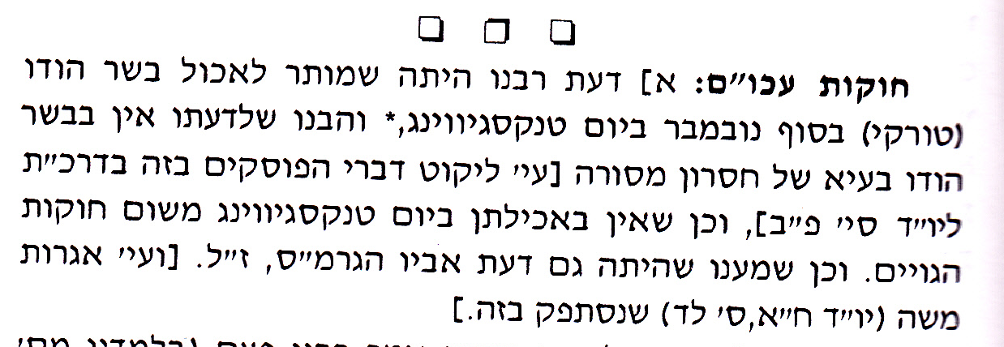
5. Rav Soloveitchik – Nefesh Harav p. 231
While I do not know whether Rabbi Soloveitchik had turkey for dinner that night or whether he called it a Thanksgiving dinner, it was well known that on the day that is marked on the calendar as Thanksgiving, Rav Soloveitchik started shiur much earlier than usual, in order to end earlier than usual and catch the plane back to Boston, to have a festive meal etc. However, it is of interest to note that while Thanksgiving appeared to be of sufficient importance to change the fixed time for shiur, it was not sufficient to end shiur if the Rav had not completed what he wanted to understand. On Thanksgiving 1976, there was the famous Thanksgiving shiur where the Rav spent about five hours (most of it in silent thought) working through one tosafot. After the second or third time the shamash passed him a note about the flight [back to Boston], the Rav turned to him and said "no one can leave here until we have understood what it is that Tosafot is saying!" - Letter of Dr. Avi Feldblum, published electronically in mail.jewish, volume 5, issue 20 available in archives at mail-jewish@shamash.nysernet.org.
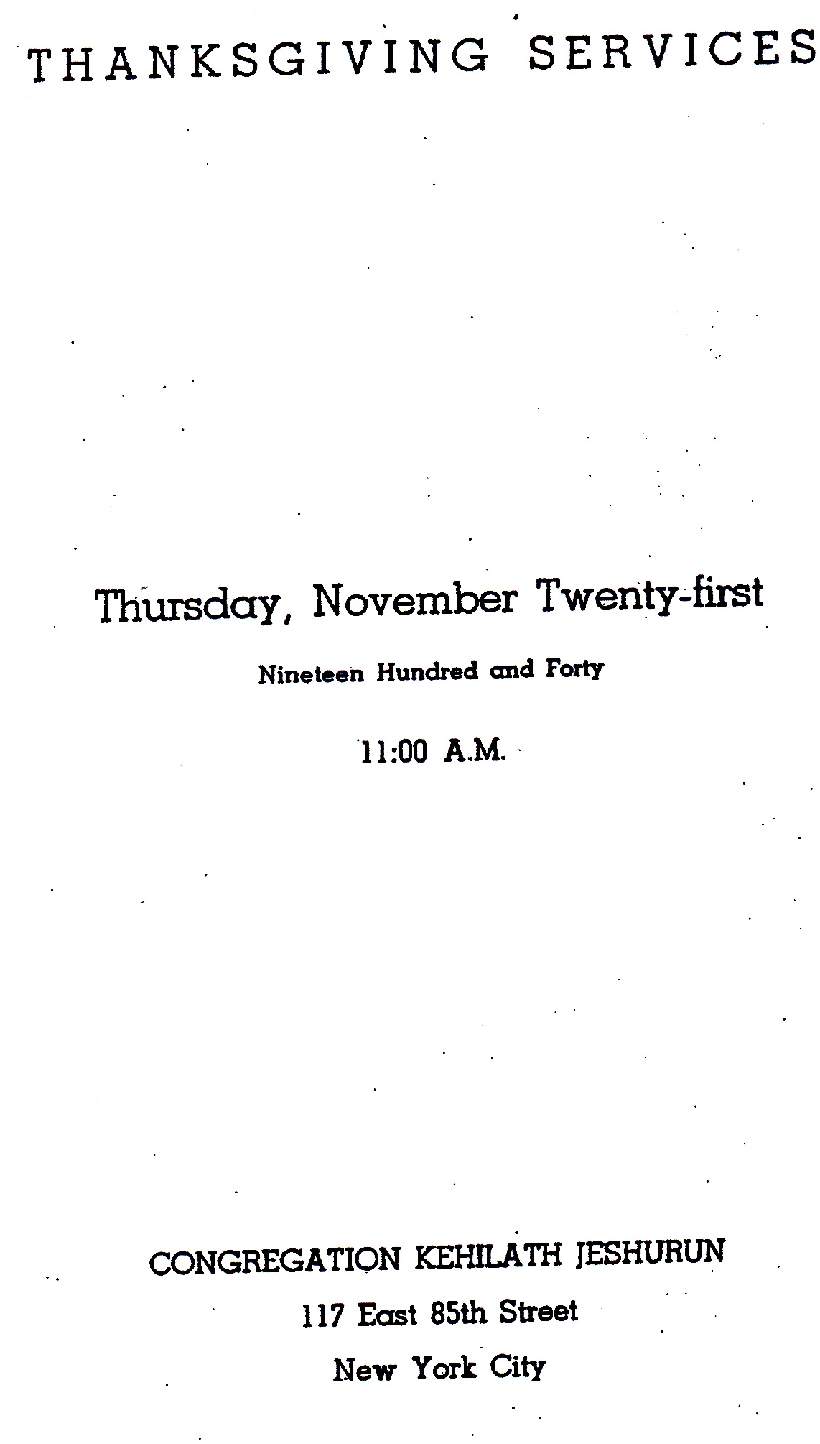
6. http://www.jewishideasdaily.com/content/module/2011/11/23/main-feature/1/thanksgiving-a-jewish-holiday-after-all/r&jtahome
Fleeing from persecution in England, the Pilgrim passengers on the Mayflower brought along their principal source of religious inspiration and comfort: the Bible. One particular edition of the Bible (published in 1618) is known to have been in the possession of none other than William Bradford, who would later serve as governor of Plymouth Colony. This edition was supplemented by the Annotations of a Puritan scholar named Henry Ainsworth (1571–1622).
Shortly after their landfall in November 1620, Bradford led the new arrivals in thanking God for the safe journey that brought them to America by reciting verses from Psalm 107. Curiously, Ainsworth's Annotations to verse 32 of that psalm ("And let them exalt him in the church of the people, and praise him in the sitting of the elders") contains the following remarks:
And from this Psalme, and this verse of it, the Hebrues have this Canon; Foure must confess (unto God) The sick, when he is healed; the prisoner when he is released out of bonds; they that goe down to sea, when they are come up (to land); and wayfaring men, when they are come to the inhabited land. And they must make confession before ten men, and two of them wise men, Psal. 107. 32. And the manner of confessing and blessing is thus; He standeth among them and blesseth the Lord, the King eternal, that bounteously rewardeth good things unto sinners, etc. Maimony in Misn. Treat. Of Blessings, chap. 10, sect. 8.
If any of this looks familiar, it is because Ainsworth essentially copied over an English version of Maimonides' comprehensive legal code, the Mishneh Torah (in Ainsworth's rendering, Maimony Misn.), Hilkhot Berakhot (Treat. of Blessings) 10:8, which prescribes the four conditions under which birkat ha-gomel, the blessing after being spared from mortal danger (itself derived from Psalm 107), is to be publicly recited.
7. http://www.pilgrimhall.org/ThanxProc1789.htm
PRESIDENTIAL THANKSGIVING PROCLAMATIONS
1789-1815 : George Washington, John Adams, James Madison
Now therefore I do recommend and assign Thursday the 26th day of November next to be devoted by the People of these States to the service of that great and glorious Being, who is the beneficent Author of all the good that was, that is, or that will be – That we may then all unite in rendering unto him our sincere and humble thanks – for his kind care and protection of the People of this country previous to their becoming a Nation – for the signal and manifold mercies,

Christmas & New Years
.8תרומת הדשן סימן קצה
שאלה: בכמה עיירות נוהגים היהודים לשלוח דורונות לכומרים ולשלטונים ביום שמיני לניתל כשמתחדשין להם השנה, יש חשש זהירות בדבר או לאו?
תשובה: יראה דיש ליזהר בזה שלא ישלחו ממש באותו יום אלא יום קודם או אחריו. וכן העתיק אחד מן הגדולים מדרשות הר"ח א"ז, שיש ליזהר בזה בקלנ"ד ופנקי"ש שלהם שלא ישלחו ממש באותו יום. אמנם כמדומה לי שעכשיו מקפידין הם ביום שלאחריו. דעיקר כוונתם מה שחפצים בדורונותם ביום שמיני דקלנ"ד, היינו משום דסמנין להו מלתא לכל השנה כולה, כמו שאנו מסמנין כמה מילי לסימן טוב ויפה בר"ה שלנו, ולהבדיל בין הטמא ובין הטהור. ולכך ביום שלאחרי כן מאי דהוי הוי, אבל ביום שלפניו כשמעריב היום קצת מתקבל להם. ולכך נראה מי שרגיל לשלוח ביום שלפניו ואירע שחל בשבת שלא יוכל לשלוח בו, נראה דא"צ ליזהר מלשלוח ביום עצמו, דאי יאחר תהוי ליה איבה הואיל והרגיל כבר. ואשכחן פ"ק דע"ז /דף ו' ע"ב/ דר' יהודה לא חייש לאזיל ומודה משום איבה. וכ"ש בזמן הזה דלא שכיחי כולי האי דאזלי ומודו. ואף דכתבינין /דכתבינן/ לעיל דעיקר כוונתם למסימין מילתא ולא בשביל יראתם ביום הזה, ואפילו אי לא הוי להו יום אד כל עיקר הוה מסמנא להו מילתא משום התחלת שנתם.
.9שולחן ערוך יורה דעה סימן קמח סעיף יב
יד] יש אומרים שאין כל דברים אלו אמורים אלא באותו זמן, יב אבל בזמן הזה אינם עובדי עבודת כוכבים לפיכך מותר לשאת ולתת עמהם ביום חגם ולהלוותם וכל שאר דברים. הגה: ואפילו נותנים המעות לכהנים, אין עושין מהם תקרובת או נוי עבודת כוכבים, אלא הכהנים אוכלים ושותים בו; טו] ועוד דאית בזה משום איבה אם נפרוש עצמנו מהם ביום חגם, ואנו שרויים ביניהם וצריכים לשאת ולתת עמהם כל השנה. טז] ולכן אם נכנס לעיר ומצאם שמחים ביום חגם, ישמח עמהם משום איבה דהוי כמחניף להם (הכל בטור). יז] ומ"מ בעל נפש ירחיק מלשמוח עמהם אם יוכל לעשות שלא יהיה לו איבה בדבר. (ב"י בשם הר"ן) וכן אם שולח דורון לעובד כוכבים בזמן הזה ביום אחד שיש להם סימן אם יגיע להם דורון בחג ההוא, אם אפשר לו ישלח לו יג מבערב; ואם לא, ישלח לו בחג עצמו (ת"ה סימן קצ"ה).
10. http://en.wikipedia.org/wiki/Valentine%27s_Day
The Early Medieval acta of either Saint Valentine were expounded briefly in Legenda Aurea.^{[15]} According to that version, St Valentine was persecuted as a Christian and interrogated by Roman Emperor Claudius II in person. Claudius was impressed by Valentine and had a discussion with him, attempting to get him to convert to Roman paganism in order to save his life. Valentine refused and tried to convert Claudius to Christianity instead. Because of this, he was executed. Before his execution, he is reported to have performed a miracle by healing the blind daughter of his jailer.
There is an additional modern embellishment to The Golden Legend, provided by American Greetings to History.com, and widely repeated despite having no historical basis whatsoever. On the evening before Valentine was to be executed, he would have written the first "valentine" card himself, addressed to a young girl variously identified as his beloved,^{[16]} as the jailer's daughter whom he had befriended and healed,^{[17]} or both. It was a note that read "From your Valentine."^{[16]}

11. http://en.wikipedia.org/wiki/Halloween

Pre-Christian influences
Halloween is commonly thought to have pagan roots, even though it's etymology is Christian.^{[11]} Historian Nicholas Rogers, exploring the origins of Halloween, notes that while "some folklorists have detected its origins in the Roman feast of Pomona, the goddess of fruits and seeds, or in the festival of the dead called Parentalia, it is more typically linked to the Celtic festival of Samhain (pronounced sow-an or sow-in)", derived from the Old Irish Samuin meaning "summer's end".^{[11]} Samhain was the first and by far the most important of the four quarter days in the medieval Irish and Scottish^{[12]} calendar^{[13][14]} and, falling on the last day of autumn, it was a time for stock-taking and preparation for the cold winter months ahead.^{[11]} There was also a sense that this was the time of year when the physical and supernatural worlds were closest and magical things could happen.^{[13][14]} To ward off these spirits, the Gaels built huge, symbolically regenerative bonfires and invoked the help of the gods through animal and perhaps even human sacrifice.
The practice of dressing up in costumes and begging door to door for treats on holidays dates back to the Middle Ages and includes Christmas wassailing. Trick-or-treating resembles the late medieval practice of souling, when poor folk would go door to door on Hallowmas (November 1), receiving food in return for prayers for the dead on All Souls' Day (November 2).

